Architecture cible

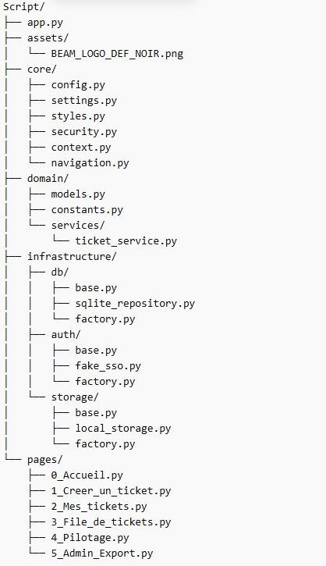

Principe général
1. domain/
Ici tu mets le métier pur, sans dépendance à Streamlit ou SQLite.
Exemples :
- modèle Ticket
- modèle UserContext
- règles métier
- service de création / mise à jour ticket
C’est le “cerveau” de l’application.
2. infrastructure/db/
Ici tu mets la couche d’accès aux données.
Aujourd’hui :
- sqlite_repository.py
Demain :
- postgres_repository.py
- sqlserver_repository.py
Et le reste du code ne change presque pas.
3. infrastructure/auth/
Ici tu mets l’authentification.
Aujourd’hui :
- fake_sso.py
Demain :
- entra_oidc.py
Et le reste du code ne change presque pas.
4. infrastructure/storage/
Ici tu gères les pièces jointes.
Aujourd’hui :
- local filesystem via uploads/
Demain :
- stockage SharePoint
- Blob Storage Azure
- S3
- etc.
5. core/
Ici tu mets ce qui est transverse :
- configuration
- styles
- sécurité
- contexte utilisateur
- navigation
6. pages/
Uniquement l’UI Streamlit.
Les pages ne doivent plus contenir de logique SQL ou auth directe.

